ТРЕБОВАНИЯ ПОЖАРНОЙ БЕЗОПАСНОСТИ
ПРИ ЭКСПЛУАТАЦИИ ГАЗОВЫХ БАЛЛОНОВ

При эксплуатации ГАЗОВЫХ баллонов не подвергайте себя и своих близких
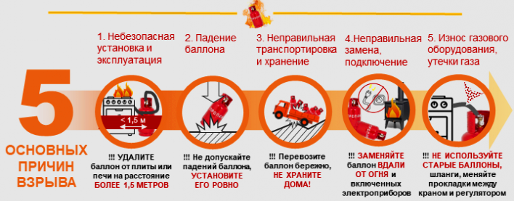смертельной опасности! Беспечность взрослых приводит к ГИБЕЛИ ДЕТЕЙ!

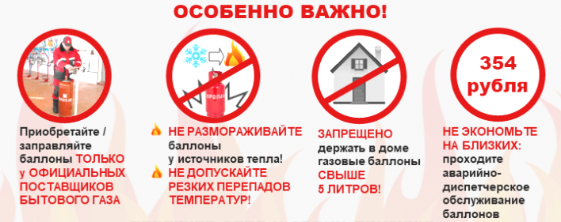

За нарушения требований пожарной безопасности в части эксплуатации и хранения газовых баллонов предусмотрена административная ответственность по ч. 1 ст. 20.4
Кодекса об административных правонарушениях!

ОТДЕЛЕНИЕ НАДЗОРНОЙ ДЕЯТЕЛЬНОСТИ И ПРОФИЛАКТИЧЕСКОЙ РАБОТЫ ПО ВАЧСКОМУ РАЙОНУ

